## 需求

|  |
| --- |
| 大型场地高密稳定的WIFI覆盖 |
| 终端数为1000+ |

基本设计概形

1. 带AC控制器的方式

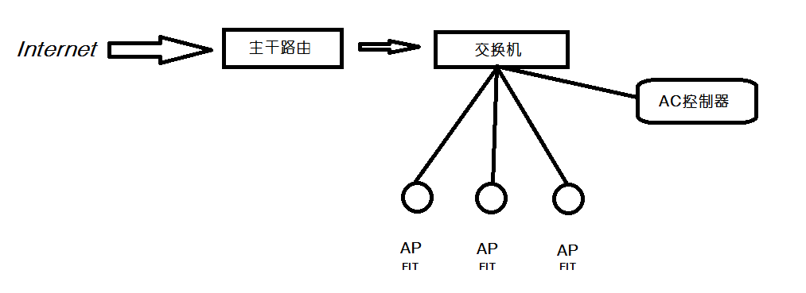

1. 不带AC控制器的方式

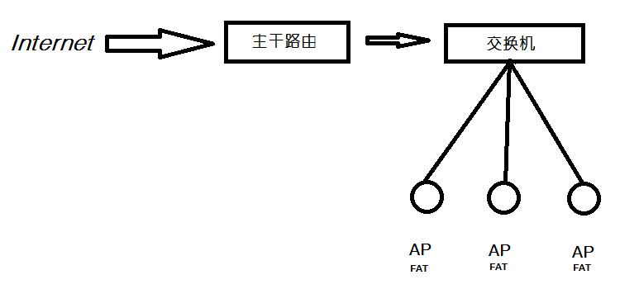

1. 两种方式区别

|  |  |
| --- | --- |
| **带AC** | **不带AC** |
| 又称为瘦AP方式 | 又称胖AP方式 |
| 广泛用于高密环境 | 每个AP独立路由 |
| 通过AC控制器统一控制管理AP行为 | 安装配置简便 |

## 布置方式

场地为空旷、临时场地，采用临时明装布置；由于处于室内环境，不需要防水保护。

所有的AP需要安装在场地内的柱、墙面上；主干路由以及交换机安装在场地附近，需要根据活动布置而定，使用完毕后拆除。

## 方案一

1. 设备清单:

|  |  |  |  |
| --- | --- | --- | --- |
| **设备名称/项目** | **设备** | | |
| **用途** | **设备数量** | **单价** |
| H3C ER8300G2-X | 主干路由 | 2台 | 7557 |
| H3C SMB-S2626 | 交换机 24口 | 2台 | 1082 |
| H3C EWP-WA2610E-GNE | AP，FIT模式 | 20台 | 878 |
| H3C EWP-WAC360 | AC控制器 | 2台 | 5089 |
| 机柜 | 路由交换机放置 | 2台 |  |
| 超五类网线 |  | 2500米 | 3.3/米 |
| 水晶头，连接器等 |  | 200个水晶头，20个连接器 | 1元/个，20元/个 |
| 施工及技术支持 | 实现物理、逻辑功能 |  | 10000 |
|  |  |  |  |

**注： 虽然存在不确定因素（网线长度，选型，设备供应价上浮，施工费用等），但是总价可控制在65000；机柜甚至可以定做。**

1. 方案优点：

设备全部采用H3C设备，性能优异，兼容性好；设计本身有冗余，可扩展性强；AP集中管理。

1. 方案缺点：

电信可提供的均为非独立宽带接入，总体效率会随着计入设备的数量增加而下降。

## 方案二

1. 设备清单:

|  |  |  |  |
| --- | --- | --- | --- |
| **设备名称/项目** | **设备** | | |
| **用途** | **设备数量** | **单价** |
| H3C ER8300G2-X | 主干路由 | 2台 | 7557 |
| H3C SMB-S2626 | 交换机 24口 | 2台 | 1082 |
| H3C EWP-WA2610E-GNE | AP，FAT模式 | 20台 | 1170 |
| 机柜 | 路由交换机放置 | 2台 |  |
| 超五类网线 |  | 2500米 | 3.3/米 |
| 水晶头，连接器等 |  | 200个水晶头，20个连接器 | 1元/个，20元/个 |
| 施工及技术支持 | 实现物理、逻辑功能 |  | 10000 |
|  |  |  |  |

**注： 虽然存在不确定因素（网线长度，选型，设备供应价上浮，施工费用等），但是总价可控制在60000；机柜甚至可以定做。**

1. 方案优点：

设备全部采用H3C设备，性能优异，兼容性好；设计本身有冗余，可扩展性强；AP均为独立路由，安装配置简单。

1. 方案缺点：

总体效率会随着计入设备的数量增加而下降；取消AC控制器后，AP的行为不受集中监管，突发情况处理难度大。

## 方案三

1. 设备清单:

|  |  |  |  |
| --- | --- | --- | --- |
| **设备名称/项目** | **设备** | | |
| **用途** | **设备数量** | **单价** |
| H3C ER8300G2-X | 主干路由 | 2台 | 7557 |
| H3C SMB-S1824G | 24口千兆交换机 | 2台 | 1754 |
| H3C WA-4330-FIT | AP，FIT模式 | 12台 | 3755 |
| H3C EWP-WAC360 | AC控制器 | 2台 | 5089 |
| 机柜 | 路由交换机放置 | 2台 |  |
| 超五类网线 |  | 2500米 | 3.3/米 |
| 水晶头，连接器等 |  | 200个水晶头，20个连接器 | 1元/个，20元/个 |
| 施工及技术支持 | 实现物理、逻辑功能 |  | 10000 |
|  |  |  |  |

**注： 虽然存在不确定因素（网线长度，选型，设备供应价上浮，施工费用等），但是总价可控制在90000；机柜甚至可以定做。**

1. 方案优点：

设备全部采用H3C设备，性能优异，兼容性好；设计本身有冗余，可扩展性强；典型的高密布置方式，稳定高效，管理方便，容灾能力强。

1. 方案缺点：

电信可提供的均为非独立宽带接入，总体效率会随着计入设备的数量增加而下降。

## 其他

以上所有设备在活动结束后可以用作整个园区的WIFI升级扩展，也可以为将来的活动做临时WIFI搭建。同时考虑到艺象团队新办公室的网络升级，以上设备可以拿出一部分做办公室网络架构使用。

**以上方案中所列举设备均为京东报价。**